在本实验室中，我们将：
- 使用Event任务将事件发布到 Conductor 。
- 订阅事件，并执行操作：
  - 启动工作流
  - 完成任务
Conductor 通过两个接口支持事件：
- 事件任务
- 事件处理程序
我们将创建一个与此类似的简单循环工作流：
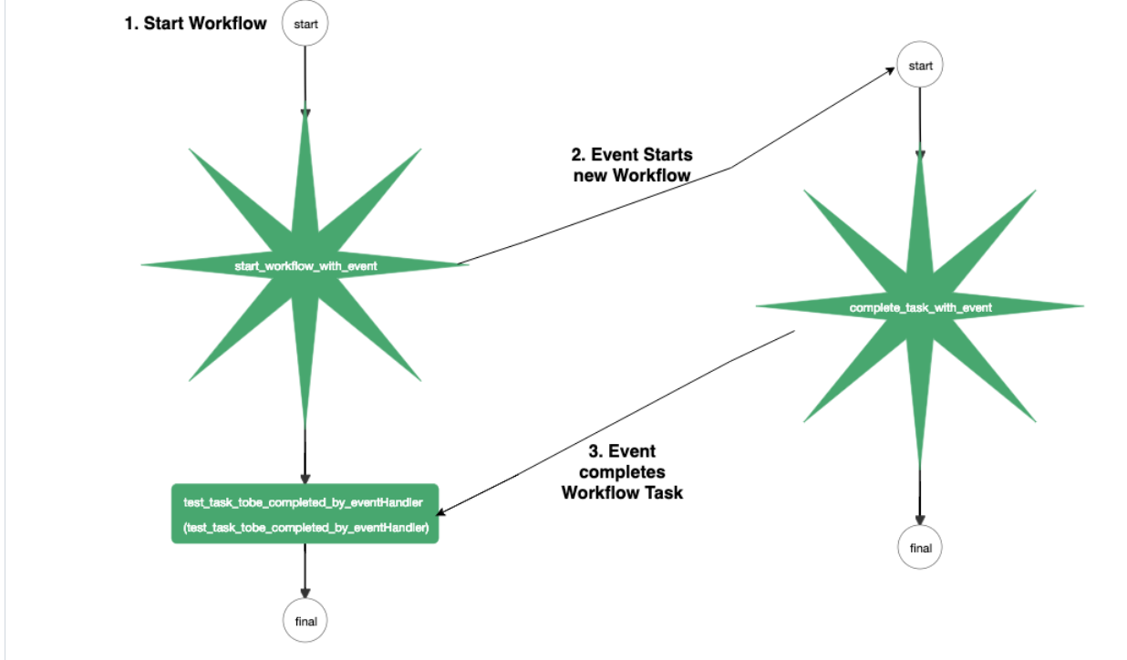

让我们创建两个工作流：
- test_workflow_for_eventHandler它将有一个Event任务来启动另一个工作流，以及一个WAIT将由事件完成的系统任务。
- test_workflow_startedBy_eventHandler这将有一个Event任务来生成一个事件来完成WAIT上述工作流中的任务。

请求接口 /metadata/workflow :
创建第一个事件工作流
{
"ownerEmail":"187h@122.com",
"name": "test_workflow_for_eventHandler",
"description": "A test workflow to start another workflow with EventHandler",
"version": 1,
"tasks": [
{
"name": "test_start_workflow_event",
"taskReferenceName": "start_workflow_with_event",
"type": "EVENT",
"sink": "conductor"
},
{
"name": "test_task_tobe_completed_by_eventHandler",
"taskReferenceName": "test_task_tobe_completed_by_eventHandler",
"type": "WAIT"
}
]
}
创建第二个
{
"ownerEmail":"187h@122.com",
"name": "test_workflow_startedBy_eventHandler",
"description": "A test workflow which is started by EventHandler, and then goes on to complete task in another workflow.",
"version": 1,
"tasks": [
{
"name": "test_complete_task_event",
"taskReferenceName": "complete_task_with_event",
"inputParameters": {
"sourceWorkflowId": "${workflow.input.sourceWorkflowId}"
},
"type": "EVENT",
"sink": "conductor"
}
]
}
在后台可以看到我们定义的工作流
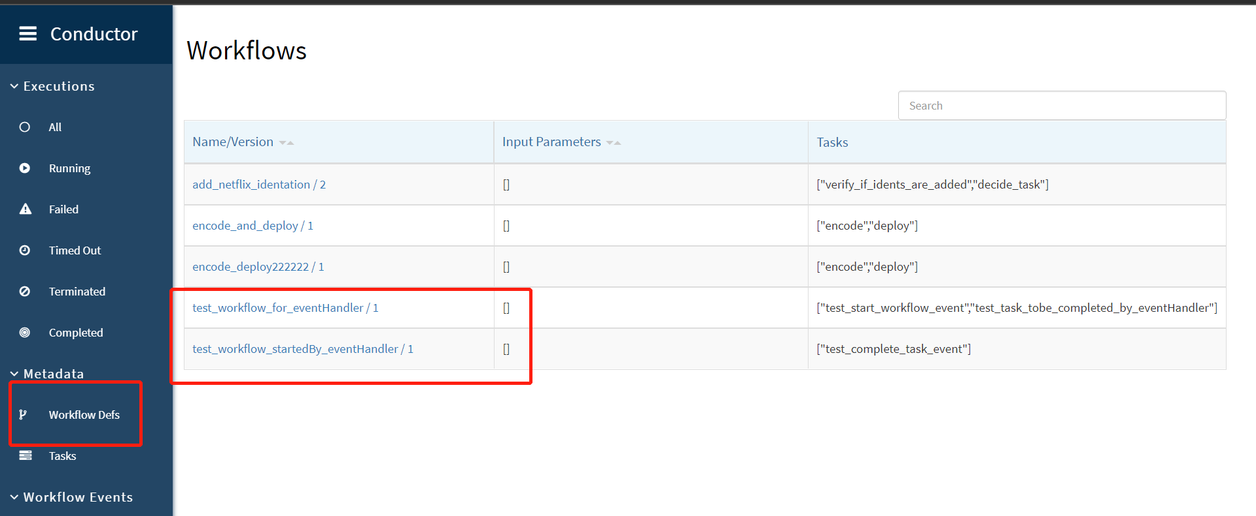
EVENT任务是一个系统任务，我们将像Workflow中的其他任务一样定义它，带sink参数。此外，EVENT在工作流中使用之前不必注册任务。对于WAIT任务也是如此。
因此，我们不会为这些工作流注册任何任务。

创建事件处理程序
事件处理程序定义与任务或工作流定义非常相似。我们从名字开始：
{
"name": "test_start_workflow"
}

事件处理程序应该知道它必须侦听的队列。这应该在event参数中定义。
使用conductor队列时，定义event格式：

conductor:{workflow_name}:{taskReferenceName}
使用 SQS 时，定义格式：
{
"name": "test_start_workflow",
"event": "conductor:test_workflow_for_eventHandler:start_workflow_with_event"
}

事件处理程序可以actions为此特定event队列执行在数组参数中定义的一系列操作。
{
"name": "test_start_workflow",
"event": "conductor:test_workflow_for_eventHandler:start_workflow_with_event",
"actions": [
"<insert-actions-here>"
],
"active": true
}
让我们定义start_workflow行动。我们将传递我们想要启动的工作流的名称。该start_workflow参数可以使用来自常规Start Workflow Request 的任何值。这里我们传入了workflowId，以便Complete Task Event Handler可以使用它。
{
"action": "start_workflow",
"start_workflow": {
"name": "test_workflow_startedBy_eventHandler",
"input": {
"sourceWorkflowId": "${workflowInstanceId}"
}
}
}

Post方式请求 /event :
{
"name": "test_start_workflow",
"event": "conductor:test_workflow_for_eventHandler:start_workflow_with_event",
"actions": [
{
"action": "start_workflow",
"start_workflow": {
"name": "test_workflow_startedBy_eventHandler",
"input": {
"sourceWorkflowId": "${workflowInstanceId}"
}
}
}
],
"active": true
}

同样，创建另一个事件处理程序来完成任务。
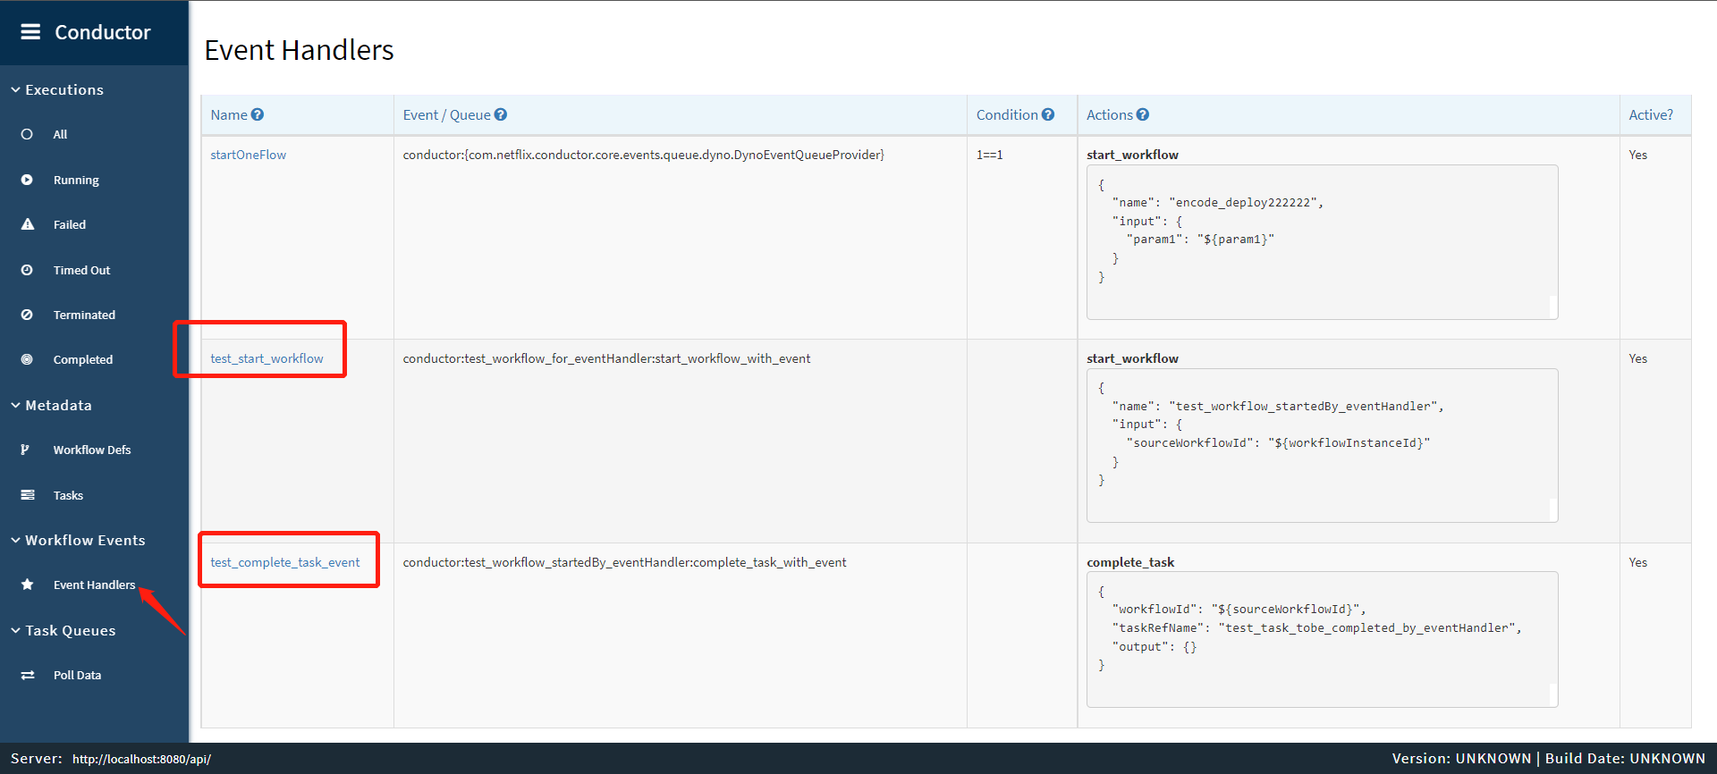

工作流的最终流程
完成以上所有接线后，启动test_workflow_for_eventHandler应该：
- 启动test_workflow_startedBy_eventHandler工作流程。
- 设置test_task_tobe_completed_by_eventHandler等待任务IN_PROGRESS。
- test_workflow_startedBy_eventHandler 事件任务会发布一个事件来完成上面的等待任务。
- 两个工作流都将转移到COMPLETED状态。

启动 test_workflow_for_eventHandler
Send a POST request to /workflow with:

{
"name": "test_workflow_for_eventHandler",

"correlationId": "my_netflix_identation_workflows",
"input": {
"identType": "animation",
"contentId": "my_unique_content_id"
}
}
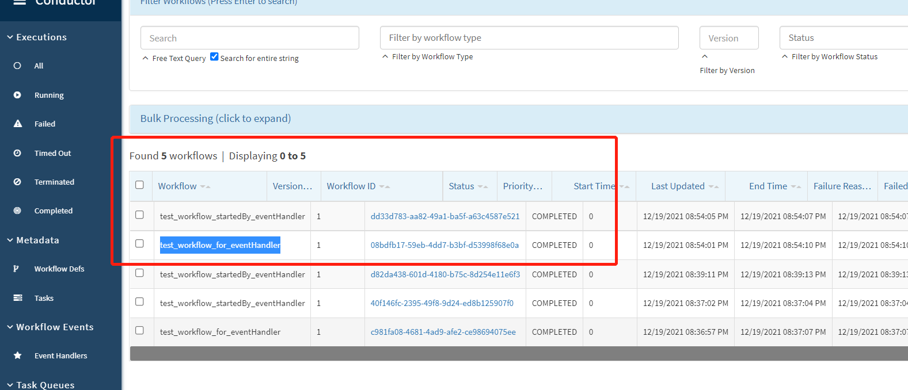
启动一个工作流，然后这个工作流通过事件将另一个工作流也启动了

